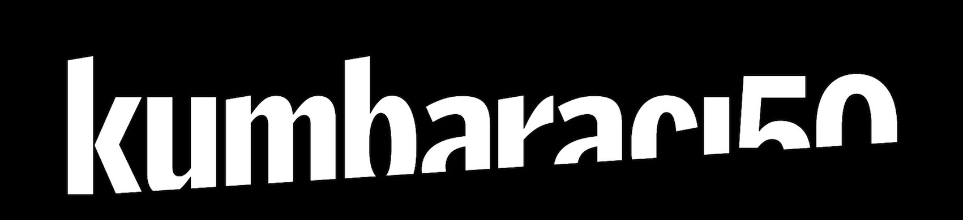
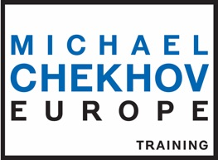

BAŞVURU FORMu

‘BEN’ bİr BAŞKASıdır
UluslararasI Michael Chekhov ATÖLYEsİ, NİSAN 2023

Ad/Soyad:

Yaş:

Meslek:

Adres:

Telefon:

E-posta:

Eğitim / Sanatsal tecrübe:

Michael Chekhov Tekniği ile ilgili tecrübe:

İngilizce düzeyiniz:

Uluslararası Michael Chekhov Atölyesi
‘Ben’ bİr başkasıdır
5 – 9 NİSAN 2023, İstanbul, Türkiye
Katılmayı istiyorum.

Lütfen işaretleyiniz:
□ TL 4400,-- Ödeyeceğim
**Atölye gelirinin %10'u depremzedeler için gerçekleştireceğimiz orta vadeli bir proje için kullanılacaktır.

ÖNEMLİ NOT: Atölyeye Kabul edildiğinize dair tarafımızdan gönderilen kabul e-postasında ödemeyi yapacağınız hesap bilgileri de yer alacaktır.

Kontenjan sınırlıdır. Kontenjan dolduktan sonra gelen başvurular yedek listeye alınacaktır. Yer açılması durumunda, yedek listedeki başvurular değerlendirilecektir.

Eğer yerinizi dolduracak birisi bulunamazsa (örneğin muhtemel bekleme listesinden bir kişi) kayıt için verilen para iade edilmez.

Yerinize biri bulunması durumunda ise idari giderler için 800 TL’lik bir kesinti yapılacaktır.

Atölye düzenleyicileri değerli eşyaların kayıp olması ve çalınmasından ya da herhangi bir kaza ya da hastalık durumundan sorumlu değildir. Düzenleyiciler katılımcılara sigorta yapmayacağı için, kendi sigortamdan faydalanmayı kabul ediyorum.

Tarih: Ad-Soyad:

Lütfen bu formu; atolye@kumbaraci50.com mail adresine gönderiniz.

